9.SINIF KİMYA ÇALIŞMA SORULARI

1. Aşağıdaki elementlerin adlarını yazınız ?

- F……………..
- H………………
- Fe…………….
- Ar……………..
- N……………..

2.Al bir elementtir. Buna göre elementlerin özellikleri nelerdir?

3- Aşağıda verilen cümlelerdeki boşlukları uygun kelimelerle doldurunuz?
A )Maddenin en küçük yapı taşına………..denir.
B ) Elektron alan taneciklere .…………..denir.
C) HNO₃ bileşiğinin yaygın adı …………………..dır.
D) ) …………..canlılar üzerinde gerçekleşen kimyasal olayları inceler.
E) Aristoya göre ateş bir…………………….tir.

4. Aşağıda verilen cümleleri doğru - yanlış olarak belirtiniz?

- Simyanın diğer adı alşimisttir. ( )
- Elektron pozitif yüklüdür. ( )
- Petrolü kimyacılar bulmuştur. ( )
- Elektrokimya maddenin elektriksel yapısını inceler. ( )
- H₂O bir bileşiktir. ( )

5.Aşağıdakilerden hangisi bir kimya disiplini değildir?
A) Anorganik Kimya
B) Fizikokimya
C) Analitik Kimya
D) Bitki Kimyası
E) Biyokimya

6. Aşağıdakilerden hangisi bir formül ile gösterilmez?
A) Çay şekeri B) Arı su C) Temiz hava
D) Etil alkol E) Yemek tuzu

7. Aşağıdaki bileşiklerin yaygın adlarını yazınız?

- CaO …………………
- H₂SO₄ …………………
- NH₃ …………………….
- HCI …………………
- NaCI ………………..

8. PCl₃ bir bileşik olduğuna göre bileşiklerin genel özelliklerini yazınız?
9. Aşağıda verilenlerden hangileri eski çağlarda tuzun kullanım alanlarındandır?
I. Madenlerin işlenmesi
II. Bazı hastalıkları tedavi etmek
III. Yiyeceklerin saklanması
A) Yalnız I B) I ve II C) I ve III
D) II ve III E) I, II ve III

10.Aşağıdaki element sembolleri ve adları eşleştirmelerinden hangisi yanlıştır?
Sembol Adı
A) s Kükürt
B) Ag Gümüş
C) Au Altın
D) K Potasyum
E) F Fosfor

11. I. Sistematik bir bilgi birikimi içerme
II. Deneylerle olayların sebep-sonuç ilişkisini inceleme
III.Deneme-yanılma yönteminin kullanılması
Yukarıdakilerden hangileri simyanın bir bilim dalı olarak kabul edilmemesinin nedenlerindendir?
A) Yalnız I B) Yalnız II C) Yalnız III
D) I ve II E) I, II ve III
12. Aşağıda verilenlerden hangisi kimya laboratuvarlarında kullanılmaz?
A) Büret B) Park yapılmaz tabelası C) Mezür
D) Deney tüpü E) Damlalık
13. Aynı cins atomlardan oluşmuş saf maddelere element,farklı cins atomlardan oluşmuş saf maddeye bileşik denir.
Buna göre aşağıdakilerden hangisi bileşiktir?
A) Toprak B) Su C) Hava D) Hidrojen E) Cam
14.Günümüzde kullanılan aşağıdaki maddelerden hangisi simyacılar tarafından bulunmamıştır?
- Parfüm B) İmbik C) Şap D) Naylon E) Tuz
15. Kimya, maddeyi ve maddedeki değişimleri inceleyen bilim dalıdır. Buna göre,
I. Gübreler, tıbbi ve zirai ilaçlar
II. Plastik, kauçuk ve PVC gibi polimerler
III. Sabun, deterjan ve çamaşır suyu gibi temizlik
ürünleri
verilenlerden hangileri kimyanın inceleme alanına
girer?
A) Yalnız I B) I ve II C) I ve III
D) II ve III E) I, II ve III
16 Simya ile ilgili;
I. İlkel yöntemlerle maddeler üzerinde yapılan çalışmalara simya denir.
II. Simyacılar ölümsüzlük iksirini bulmuşlardır.
III. Simyacılar yaptıkları çalışmalarla birçok bilimin oluşumuna katkı sunmuştur.
yargılarından hangileri doğrudur?
A) Yalnız I B) I ve II C) I ve III
D) II ve III E) I, II ve III
17. Yaygın adı tuz ruhu olan bileşiğin formülü aşağıdakilerden hangisidir?
A) CaCO₃ B) NaOH C) HCI D) HNO₃ E) NH₃
18. Aşağıda verilen cümleleri doğru - yanlış olarak belirtiniz?

- Kimyacılar teflonu bulmuşlardır. ( )
- Katyonlar elektron verirler. ( )
- Empedokles bir kimyacıdır. ( )
- Simya bir bilimdir. ( )
- Fe elementi saf maddedir. ( )

19-Aşağıda verilen cümlelerdeki boşlukları uygun kelimelerle doldurunuz?

A ) Dalton’a göre atom içi dolu……………dir.
B ) Negatif yüklü taneciklere .…………..denir.
C) Yaygın adı su olan bileşiğin formülü …………………..dur.
D) CH₄…………………..bir bileşiktir.
E) Aristoya göre toprak bir ………………….tir.

20. Simyacıların uğraş alanları nelerdir?
21. Simyanın bilim olmamasının sebepleri nelerdir?
22. ) Kimya nedir?
23. Kimyanın bir bilim dalı olmasının sebeplerini maddeler halinde yazınız?
24.Atom modellerini kısaca açıklayınız?
25. Laboratuvarda çalışırken dikkat edilmesi gereken 5 kural yazınız?
26. Bileşiklerin özelliklerini yazınız?
27.A) Mg, Al, N, Cu, CI elementlerin adlarını yazınız?
B) Korbon, altın, magnezyum ,hidrojen, kalsiyum elementlerinin sembollerini yazınız?
28.Elementlerin özelliklerini yazınız?
29.Aşağıda formülü verilen bileşiklerden hangisi yanlış adlandırılmıştır?

A) NaCI Sodyum klorür
B) CO₂ Karbondioksit
C) CH₃COOH Zaç yağı
D) SO₃ Kükürt trioksit
E) N₂O Diazot monooksit

30. -Atomun yapısıyla ilgili aşağıdakilerden hangisi yanlıştır?
- Çekirdekte proton ve nötronlar vardır.
- Atom altı taneciklerden ilk elektron bulunmuştur.
- Protonların kütlesi yaklaşık nötronların kütlesine eşittir.
- Atomun çekirdeği elektrikçe nötürdür.
- Nötr atomda elektron sayısı proton sayısına eşittir.
31.

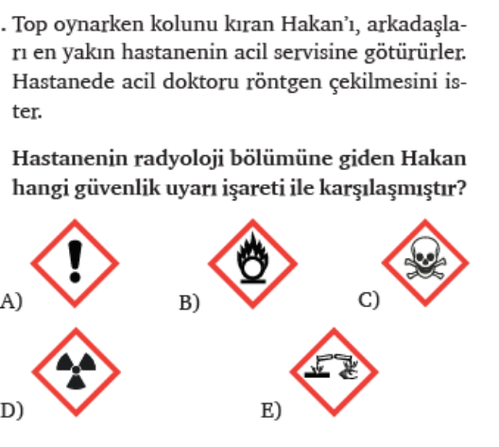
32.
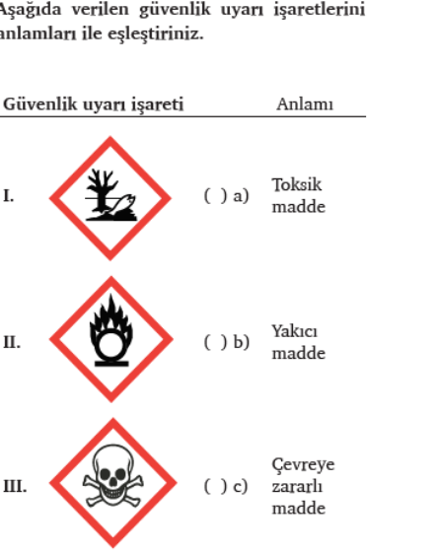

33.

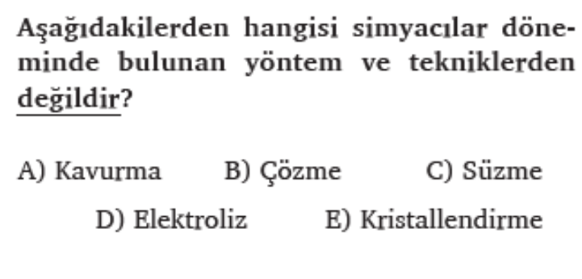
34.

